# SDK文档说明

Python版本说明：

通过钧舵官网下载python版本压缩包后并解压，然后对应安装其中的whl文件(pip install JodellTool-0.0.1-py3-none-any.whl），安装完成后，可在py文件中直接导入，导入方式如下：

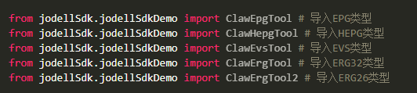

选择对应机型进行导入并创建操作对象，例如导入EPG类型：



## 串口搜索

函数原形：

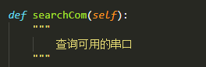

使用示例：

comList = clawTool.searchCom()

## 通讯连接

函数原形：

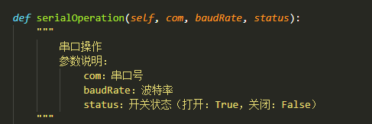

使用示例：

flag = clawTool. serialOperation(com, baudRate, True) # 连接

flag = clawTool.serialOperation(com, baudRate, False) # 断开连接

若flag等于1则操作正常，否则操作异常，异常为flag的值

## 写入寄存器

函数原形：

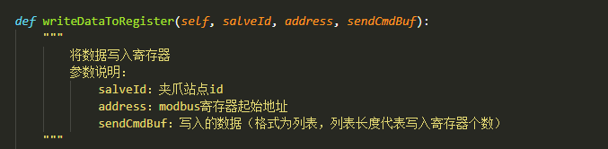

使用示例：

flag = clawTool.writeDataToRegister (9, 1000, [1，2]) # 向站点为9号的夹爪，地址为1000的寄存器中写入数据1，地址为1001的寄存器中写入数据2（[ ]中数据个数代表要写入的寄存器个数）

若flag等于1则操作正常，否则操作异常，异常为flag的值

## 使能夹爪

函数原形：

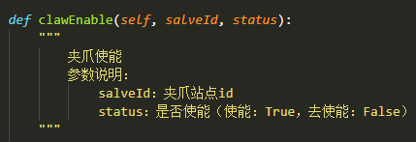

使用示例：

flag = clawTool.clawEnable(9, True) # 使能id为9的夹爪

flag = clawTool.clawEnable(9, False) # 去使能id为9的夹爪

若flag等于1则操作正常，否则操作异常，异常为flag的值

## 旋转使能（ERG32机型）

函数原形：

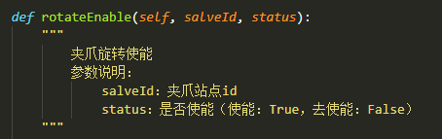

使用示例：

flag = clawTool.rotateEnable(9, True) # 使能id为9的夹爪

flag = clawTool.rotateEnable(9, False) # 去使能id为9的夹爪

若flag等于1则操作正常，否则操作异常，异常为flag的值

## 无参模式运行

EPG类型、HEPG类型、ERG32类型夹持端、ERG26类型：

函数原形：

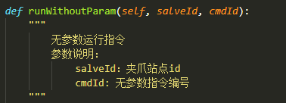

使用示例：

flag = clawTool.runWithoutParam(9, 1) # id为9的夹爪以预设命令编号1执行

若flag等于1则操作正常，否则操作异常，异常为flag的值

ERG32类型旋转端：

函数原形：

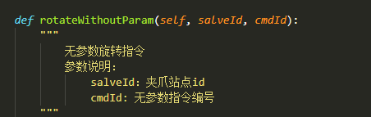

使用示例：

flag = clawTool.rotateWithoutParam(9, 1) # id为9的夹爪以预设命令编号1执行

若flag等于1则操作正常，否则操作异常，异常为flag的值

EVS类型：

函数原形：

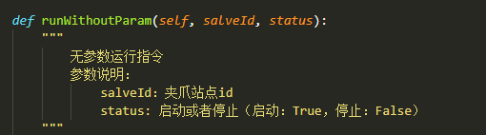

使用示例：

flag = clawTool. runWithoutParam(9, True) # id为9的夹爪开始运行

若flag等于1则操作正常，否则操作异常，异常为flag的值

## 有参模式运行

EPG类型、HEPG类型、ERG32类型夹持端、ERG26类型夹持端：

函数原形：

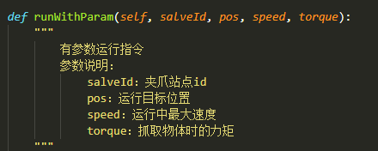

使用示例：

flag = clawTool.runWithParam(9, 255, 255, 255) # id为9的夹爪以255的力矩，最大255的速度运动到255的位置

若flag等于1则操作正常，否则操作异常，异常为flag的值

ERG32类型旋转端：

函数原形：

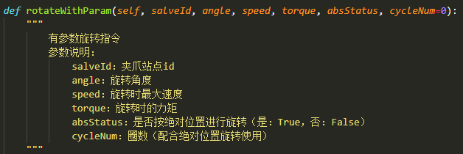

使用示例：

flag = clawTool.rotateWithParam(9, 360, 255, 255, False, 0) # id为9的夹爪以255的力矩，最大255的速度顺时针运动360度（相对位置）

flag = clawTool.rotateWithParam(9, 360, 255, 255, True, 1) # id为9的夹爪以255的力矩，最大255的速度顺时针运动360度（绝对位置），并且多运动一圈

若flag等于1则操作正常，否则操作异常，异常为flag的值

ERG26类型旋转端：

函数原形：

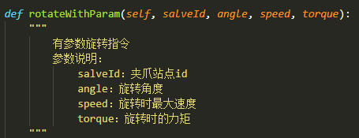

使用示例：

flag = clawTool.rotateWithParam(9, 3600, 255, 255) # id为9的夹爪以255的力矩，最大255的速度顺时针运动360度

若flag等于1则操作正常，否则操作异常，异常为flag的值

EVS类型：

函数原形：

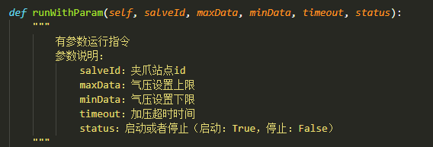

使用示例：

flag = clawTool.runWithParam(9, 50, 40, 30, True) # id为9的夹爪以最大气压50，补气气压40，加压超时时间30秒的设定开始运行

若flag等于1则操作正常，否则操作异常，异常为flag的值

## 从站修改

函数原形：

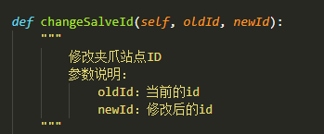

使用示例：

flag = clawTool.changeSalveId(9, 8) # 将夹爪的从站从9改为8

若flag等于1则操作正常，否则操作异常，异常为flag的值

## 从站扫描

函数原形：

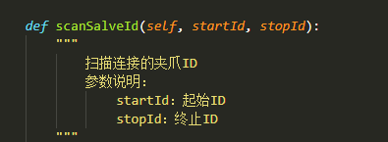

使用示例：

salveIdList = clawTool.scanSalveId(1, 10) # 轮询从站1-10

## 波特率修改

函数原形：

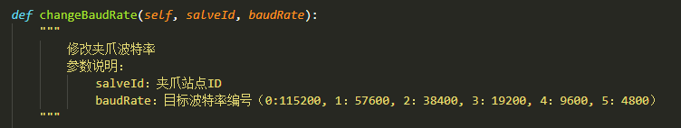

使用示例：（ERG26机型暂不支持修改）

flag = clawTool.changeBaudRate(9, 0) # 将id为9的夹爪的波特率改为115200

若flag等于1则操作正常，否则操作异常，异常为flag的值

## 编码器对零

函数原形：

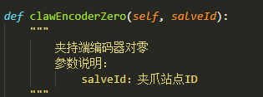

使用示例：

flag = clawTool.clawEncoderZero(9) # 将id为9的夹爪进行编码器对零

若flag等于1则操作正常，否则操作异常，异常为flag的值

## 自动巡检

函数原形：

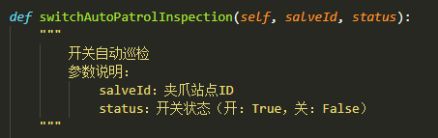

使用示例：

flag = clawTool. switchAutoPatrolInspection (9，True) # 开启id为9的夹爪的自动巡检

若flag等于1则操作正常，否则操作异常，异常为flag的值

## 状态查询

函数原形：

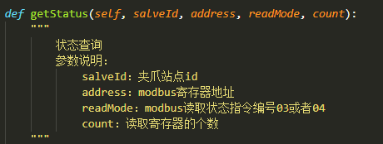

使用示例：

statusList = clawTool.getStatus(9, 2000, 3，2) # 以03的方式读取id为9的夹爪中起始地址为2000的2个寄存器的数据

若statusList的数据格式为列表则操作正常，否则操作异常，异常为statusList的值

## 软件版本查询

函数原形：

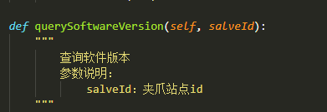

使用示例：

softwareVersion = clawTool.querySoftwareVersion(9) # 查询id为9的夹爪的软件版本信息

若softwareVersion的数据格式为列表则操作正常，否则操作异常，异常为softwareVersion的值

## 获取夹爪当前状态

函数原形：

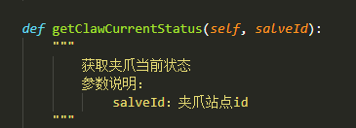

使用示例：

status = clawTool.getClawCurrentStatus(9) # 获取站点为9号的夹爪状态

若status的数据格式为列表则操作正常，否则操作异常，异常为status的值

## 获取夹爪当前位置

函数原形：

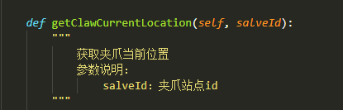

使用示例：

pos = clawTool.getClawCurrentLocation(9) # 获取站点为9号的夹爪位置

若pos的数据格式为列表则操作正常，否则操作异常，异常为pos的值

## 获取夹爪当前速度

函数原形：

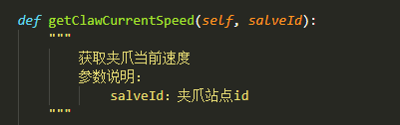

使用示例：

speed = clawTool.getClawCurrentSpeed(9) # 获取站点为9号的夹爪速度

若speed的数据格式为列表则操作正常，否则操作异常，异常为speed的值

## 获取夹爪当前力矩

函数原形：

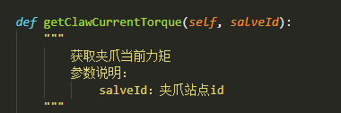

使用示例：

torque = clawTool.getClawCurrentTorque(9) # 获取站点为9号的夹爪力矩

若torque的数据格式为列表则操作正常，否则操作异常，异常为torque的值

## 获取夹爪当前温度

函数原形：

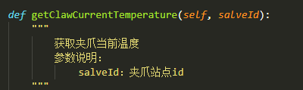

使用示例：

temp = clawTool.getClawCurrentTemperature(9) # 获取站点为9号的夹爪温度

若temp的数据格式为列表则操作正常，否则操作异常，异常为temp的值

## 获取夹爪当前电压

函数原形：

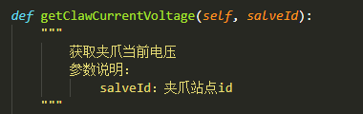

使用示例：

voltage = clawTool.getClawCurrentVoltage(9) # 获取站点为9号的夹爪电压

若voltage的数据格式为列表则操作正常，否则操作异常，异常为voltage的值